Burzy a výstavy škol a vzdělávání 2022

Středočeský kraj

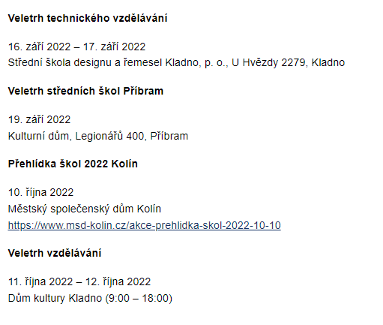

PRAHA

Řemesla živě

Schola Pragensis

PLZEŇ

Posviť si na budoucnost www.posvitsinabudoucnost.cz

